Lunes
21
de septiembre
Educación Preescolar
Educación Socioemocional
¡Yo puedo!

Aprendizaje esperado: Reconoce lo que puede hacer con ayuda y sin ayuda. Solicita ayuda cuando la necesita.
Énfasis: Autonomía.

¿Qué vamos a aprender?

Aprenderás a reconocer las actividades que puedes hacer con ayuda y sin ayuda, y a pedirla cuando la necesites.

Identifica cuál de estas actividades puedes hacer tu sola o tu solo y en cuál necesitas ayuda.

- ¿Sabes peinarte tú sola o tú solo?
- ¿Te puedes bañar tú sola o tú solo?
- ¿Sabes comer tú sola o tú solo?
- ¿Te puedes lavar los dientes tú sola o tú solo?
- ¿Puedes amarrarte las agujetas de tus zapatos o de tus tenis?

Recuerda que en algunas ocasiones para lograr algo es necesario pedir ayuda.

Pide a un adulto que te acompañe, él o ella podrán ayudarte a desarrollar las actividades y a escribir las ideas que te surjan.

¿Qué hacemos?

Alguien de tu familia o quien te acompañe podrá leer contigo el siguiente cuento.

“Un lío de cordones | cuento de Daniela Kulot”
https://drive.google.com/file/d/1Ag7DFgR0mkCdemr6bmdCge2G2CTAKtmk/view?usp=sharing

Ahora responde las siguientes preguntas.

- ¿Quién le regaló los zapatos a Laura?

- ¿Qué sintió Laura al saber que todas las niñas y todos los niños de su clase sabían amarrarse las agujetas de sus zapatos y ella no?

- ¿Cómo aprendió Laura a hacer los nudos de sus zapatos?

En el siguiente video descubrirás algunos consejos que te servirán para fortalecer tu confianza, obsérvalo y escúchalo con atención.

“Confianza”
https://aprende.org/comparte/t1ggv4

Recuerda confiar en ti mismo, no desanimarte, si algo no te sale a la primera inténtalo varias veces hasta que lo logres, es importante que seas constante y paciente, pero sobre todo no tengas miedo al intentarlo.

Observa a Grecia, en los siguientes videos te contará qué cosas puedes hacer sola, cómo lo logró y en cuál necesitó ayuda.

Si tienes tu libro Mi álbum de preescolar 3er grado, pide a mamá o papá que te lo den, ve a la pág. 8 “¿Y tú ¿qué haces?”, observa con atención a la familia que ahí aparece seguramente verás algo que ya puedes hacer tu sola o tu solo, y algo en lo que necesites ayuda.

Escucha con atención y disfruta esta canción, se llama “Yo puedo”.

Hoy aprendiste a reconocer algunas actividades que puedes hacer tu sola o tu solo, no olvides pedir ayuda a mamá, papá o a un adulto, cuando no entiendas cómo se hace, seguramente ellos podrán enseñarte cómo hacerlo, practica constantemente y verás que en poco tiempo lo lograrás.

El Reto de Hoy:

Ayuda a tu familia a realizar actividades en casa, como puede ser:

- Tender tu cama.
- Poner y levantar la mesa a la hora del desayuno.
- Barrer.
- Darle de comer a tu mascota.

De esta manera ayudarás con las tareas diarias.

¡Buen trabajo!

Gracias por tu esfuerzo

Para saber más:
Lecturas

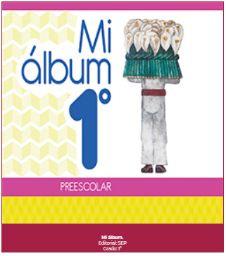
https://libros.conaliteg.gob.mx/20/K1MAA.htm

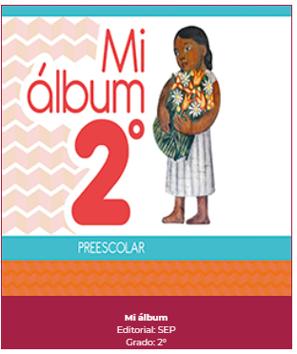
https://libros.conaliteg.gob.mx/20/K2MAA.htm
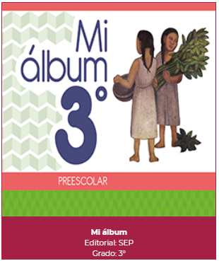
https://libros.conaliteg.gob.mx/20/K3MAA.htm

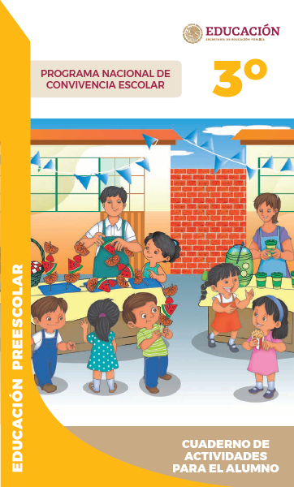
https://www.gob.mx/cms/uploads/attachment/file/533089/PREESCOLAR_Cuaderno_PNCE_2019.pdf

